Seletuskiri Ülenurme valla 2015. aasta eelarve juurde.
1. Sissejuhatus
Ülenurme valla eelarve on koostatud üheks eelarveaastaks, mis algab 1. jaanuaril ja lõpeb 31. detsembril. Eelarve koosneb põhitegevuse tuludest ja põhitegevuse kuludest, investeerimistegevusest, finantseerimistegevusest ja likviidsete varade muutusest. 2015. aasta eelarve lähtub 07.oktoobril 2014 kinnitatud Ülenurme valla nelja aasta eelarvestrateegiast, mis on koostatud lähtuvalt valla arengukavast ja selle juurde kuuluvast investeeringute kavast.
2015.a eelarve koosneb alljärgnevatest lisadest:
- Lisas 1 on esitatud koondeelarve põhitegevuse tulud, põhitegevuse kulud, investeerimistegevuse tulud ja kulud, finantseerimistegevus ja likviidsete varade muutus.
- Lisa 2 kajastab tulubaasi jaotust tululiikide lõikes
- Lisas 3 on esitatud põhitegevuse kulud tegevusalade ja majandusliku sisu järgi
- Lisas 4 on esitatud investeerimistegevuse ja finantseerimistegevuse kulud.
Eelarve summad on esitatud eurodes. Vastavalt eelarve koostamise korrale esitatakse eelarve seletuskirjas andmed eelmise eelarveaasta tegelike, käesolevaks aastaks kinnitatud ja eelseisvaks eelarveaastaks kavandatud tulude ja kulude kohta.

Üldnäitajad
2015.a eelarve kogumahuks on kavandatud 7 654 274 eurot. Võrreldes 2014 aasta kinnitatud eelarvega jääb samale tasemele.

Põhitegevuse tuludena on eelarvesse kavandatud 7 237 138 eurot ehk 10% rohkem kui 2014.a. Füüsilise isiku tulumaksu laekumise kasvuks on planeeritud 11%. Põhitegevuse tulud moodustavad 95% kõigist tuludest.
Investeerimistegevuse tulud (toetused põhivara soetuseks ja finantstulud) 82 680 eurot moodustavad tuludest 1%.
Likviidsete varade kasutuselevõtt334 456 eurot moodustab tuludest 4%.
Põhitegevuse kuludeks on kavandatud 6 710 735 eurot, mis on 7% suurem kui 2014.a. Põhitegevuse kulud moodustavad eelarvest 88%. Üle poole põhitegevuse kuludest moodustavad kulud haridusele. Põhitegevuse tulem ehk põhitegevuse tulude ja põhitegevuse kulude vahe on 526 403 eurot.
Investeerimistegevuse kuludeks on planeeritud 820 428 eurot, mis on 31% väiksem kui 2014 aastaks planeeritud. Investeerimistegevuse katteallikateks on vallaeelarve, toetus Majandus-ja Kommunikatsiooniministeeriumilt 60 000, Keskkonnainvesteeringute Keskuselt 10 580 eurot ja Haridusministeeriumilt 9 100 eurot.
Investeerimistegevuse tulem ehk investeerimistegevuse tulude ja kulude vahe - 737748 eurot kaetakse 526 403 euro ulatuses põhitegevuse tulemi, - 123 111 euro finantseerimistegevuse ja 334 456 euro ulatuses likviidsete varade kasutuselevõtu arvelt.
Finantseerimistegevuse kuludeks on 2015. a tagasimakstav pangalaen 123 111 eurot. Aasta lõpuks on valla laenukohustuse jääk 650 000 eurot, mis moodustab valla põhitegevuse tuludest 8%.
Vallavalitsus on eelarve planeerimisel oluliseks pidanud elanike elukeskkonna parendamist ning parima hariduse tagamist kõikides haridusasutustes.

2.TULUD
Joonis 1 Ülenurme valla tulubaas
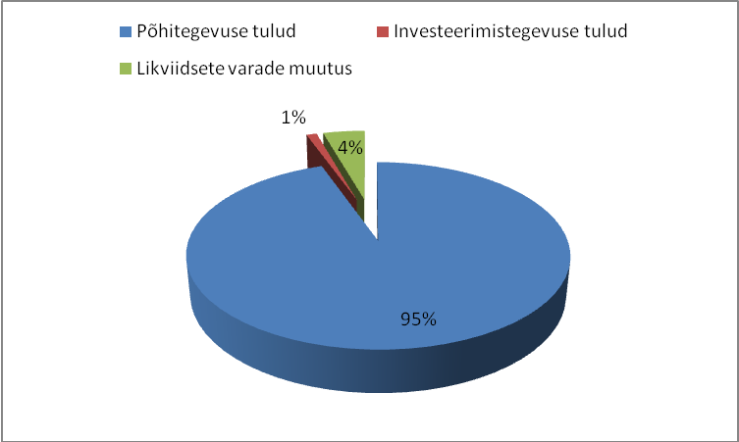
Joonis 2 Tulude struktuur
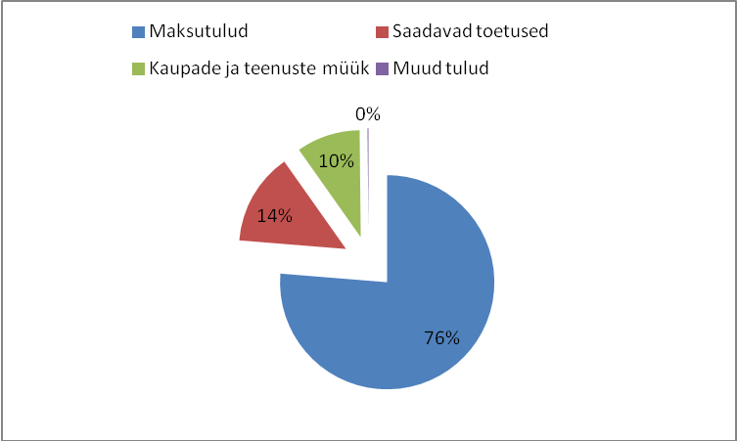
Tulude struktuur ja muutus aastatel 2013-2015
 | 2 013 | 2 014 | 2 015 | 2015/2014
 | aruanne | eelarve | eelarve | muutus %
Maksutulud | 4 405 029 | 4 987 430 | 5 520 953 | 11
Kaupade ja teenuste müük | 546 984 | 614 217 | 696 408 | 13
Saadavad toetused tegevuskuludeks | 1 115 830 | 977 554 | 1 007 777 | 3
Muud tulud | 22 090 | 20 000 | 12 000 | -40
Tulud kokku | 6 089 933 | 6 599 201 | 7 237 138 | 10

PÕHITEGEVUSE TULUD
Põhitegevuse tulude eelarvesse kuuluvad maksutulud, tulud kaupade ja teenuste müügist, saadavad toetused tegevustuludeks ja muud tegevustulud.
Põhitegevuse tulud aastatel 2013 – 2015
 | 2013 aruanne | 2014 kinnitatud eelarve | 2015 eelarve projekt | 2014/2015 muutus %
Põhitegevuse tulud kokku | 6 089 933 | 6 599 201 | 7 237 138 | 10
Maksutulud | 4 405 029 | 4 987 430 | 5 520 953 | 11
Tulumaks | 4 295 496 | 4 880 075 | 5 411 153 | 11
Maamaks | 102 561 | 100 600 | 101 000 | 0
Reklaamimaks | 6 972 | 6 755 | 8 800 | 30
Kaupade ja teenuste müük | 546 984 | 614 217 | 696 408 | 13
Riigilõivud | 20 657 | 19 000 | 23 000 | 21
Tulu majandustegevusest | 458 521 | 513 649 | 591 450 | 15
Tulu haridusalasest tegevusest | 317 175 | 357 421 | 460 205 | 29
Tulu kultuurialasest tegevusest | 128 013 | 147 868 | 122 845 | -17
Muud kultuuritulud | 150 | 0 | 0
Tulud kommunaal maj. tegevusest | 81 | 0 | 0
Tulud üldvalitsemise alasest tegevusest | 666 | 0 | 0
Tulud transpordialasest tegevusest | 12 436 | 8 360 | 8 400 | 0
Üüri-ja renditulud | 67 806 | 81 568 | 81 958
Saadavad toetused tegevuskuludeks | 1 115 830 | 977 554 | 1 007 777 | 3
Toetusfond | 980 015 | 949 279 | 999 735 | 5
Muud saadud toetused tegevuskuludeks | 135 815 | 28 275 | 8 042 | -72
Muud tulud | 22 090 | 20 000 | 12 000 | -40
Laekumine vee erikasutusest | 11 993 | 12 000 | 12 000 | 0
Saastetasud | 7 998 | 8 000 | 0 | -100
Trahvitulu | 128 | 0 | 0
Muud tulud | 1 971 | 0 | 0

Maksud
Maksud jagunevad riiklikeks ja kohalikeks maksudeks. Riiklikest maksudest laekuvad kohalike omavalitsuste eelarvesse füüsilise isiku tulumaks ja maamaks. Kohalikud maksud kehtestatakse Kohalike maksude seadusega, mille alusel on valla- või linnavolikogul õigus anda määruseid kohalike maksude kehtestamiseks. Ülenurme vallas kehtivaks kohalikuks maksuks on reklaamimaks.
Maksutulude laekumist planeeritakse kokku 5 520 953 eurot. Maksutulud on suurim tululiik, moodustades üle poole põhitegevuse tuludest. Suur enamus maksutuludest laekub füüsilise isiku tulumaksust. Võrreldes 2014.a eelarvega suurenevad maksutulud 11% füüsilise isiku tulumaksu laekumise kavandatava kasvu tõttu.

Füüsilise isiku tulumaksu laekumist mõjutavad maksumaksjate arv, brutosissetulek ja riigi poolt igal aastal omavalitsustele kehtestatav tulumaksu laekumise määr. Füüsilise isiku brutotulust laekub valla eelarvesse 11,6%. Selle hulka on arvatud ka kompensatsioon maamaksu laekumise vähenemise eest. Tulumaksu laekumise prognoosimisel on lähtutud Rahandusministeeriumi suvises majandusprognoosis toodud palga nominaalkasvu ja tööhõive kasvu näitajatest, samuti on arvestatud jooksva aasta tulumaksu laekumise prognoosiga. Kasutatud on Ülenurme valla rahvastikuanalüüsi andmeid, millest nähtub, et järgnevatel aastatel suureneb rahvastik stabiilselt.
Joonis 3 Elanike arvu dünaamika 2011 – 01.09.2014
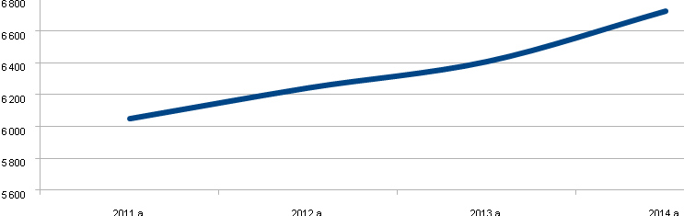
Maamaksu laekumist on planeeritud 101 000 eurot, mis võrreldes 2014 aastaga jääb samale tasemele.
Reklaamimaksu objektiks on reklaam, mis on paigaldatud Ülenurme valla haldusterritooriumil füüsiliste ja juriidiliste isikute poolt. Reklaami paigaldaja on ka maksumaksja. 2015 aastaks on planeeritud laekumist 8 800 eurot, mis võrreldes 2014 aastaga suureneb 30%.
Tulud kaupade ja teenuste müügist
Käesoleva aasta eelarvesse planeeritud laekumisi 696 408 eurot, mis võrreldes 2014 aastaga suureneb 13%. Tulud kaupade ja teenuste müügist moodustavad põhitegevuse tuludest 10%.
Riigilõivude laekumist planeeritud 23 000 eurot, mis võrreldes 2014 aastaga suureneb 21%. Nagu näha, on ehitustegevus jälle hoogustunud. Vallaeelarvesse laekuvad riigilõivud ehitus- ja kasutuslubade ning majandustegevuse registriga seotud toimingute eest.
Tulusid majandustegevusest on planeeritud 591 450 eurot, mis võrreldes 2014 aastaga suureneb 15%.
Tulud haridusalasest tegevusest laekumist eelarvesse planeeritud 460 205 eurot, mis võrreldes 2014.a eelarvega kasvab 29%. Munitsipaalkooli ja koolieelse lasteasutuse tegevuskulude katmisel osalevad teised vallad ja linnad proportsionaalselt selles koolis õppivate ja lasteaias käivate nende haldusterritooriumil alaliselt elavate õpilaste /laste arvuga. Õpilaste arvu prognoosimisel on aluseks võetud Eesti Hariduse Infosüsteemi kantud õpilaste arv 2014.a septembri seisuga. Ülenurme gümnaasiumis õpib 174 (2013.a 149 last) õpilast teistest omavalitsustest ning omavahelise arvlemise planeeritav piirsumma on 2015.aastal ~90.-eurot kuus. Lasteaedades kavandatakse Tartu linna territooriumil elavate laste arvuks 5 (2013.a 7 last) keskmise tasuga 231 eurot lapse kohta. Vallaeelarvesse laekuvad ka valla munitsipaallasteaedade vanemate osalustasud. Lasteaedades plaanitud laste arvuks 455 last. Lastevanemate kaetav osalustasu on 25 eurot kuus. 2014. aastal avati Soinaste lasteaia filiaal Eerikal 120 lapsele, mis leevendas ka oluliselt lasteaiakohtade põuda vallas.

Tulud kultuurialasest tegevusest on planeeritud 122 845 eurot, mis võrreldes 2014.a eelarvega väheneb 17%. Muusikakooli õppemaksude laekumist planeeritud 41 170 eurot. Muusikakoolis õpib septembri seisuga 179 last. Õppetasu suurus on 22 eurot kuu. Alates 01.septembrist 2015 tõuseb õppemaks 30 eurole. Teistelt omavalitsustelt laste koolitamise eest laekumist planeeritud 81 675 eurot. Septembri seisuga käib teistest omavalitsustest Ülenurme muusikakoolis 55 last.

Tulud transpordialasest majandustegevusest. Valla bussi kasutuse eest laekumisi planeeritud 8 400 eurot.

Üüri- ja renditulud. Üüri- ja renditulude laekumist planeeritud 81 958 eurot, mis võrreldes 2014.aasta eelarvega jääb samale tasemele. Üüri- ja rendituludest laekub valla eelarvesse rent rendipindade eest 1 608 eurot, rent kinnisvarainvesteeringutelt 8 260 eurot, spordihoone kasutamisest 1 000 eurot , gümnaasiumi kappide eest 3 200 eurot ja internaadi eest 5 400 eurot. Internaadis elab septembri seisuga 19 õpilast. Ühe kuu tasu on 35 eurot. Üüri-ja renditulude alla planeeritud ka Ropka Liiva kaevandusõiguse tasu 55 500 eurot. Valla munitsipaaleluruumide üüridest planeeritud laekumine 6 490 eurot.

Muud tulud.
Muud tulud summas 12 000 eurot on tulud vee erikasutuse eest. Võrreldes 2014.a eelarvega vähenevad muud tulud 40%.

INVESTEERIMISTEGEVUSE TULUD

Investeerimistegevuse tuludeks on saadav sihtfinantseerimine ja finantstulud.

Investeerimistegevuse tuludeks planeeritud 82680 eurot, mis moodustab kogu eelarvest 1%.
Põhivara soetuseks saadav sihtfinantseerimine summas 79 680 eurot (Majandus- ja Kommunikatsiooniministeerium, Keskkonnainvesteeringute Keskus, Haridusministeerium). Finantstuludeks planeeritud 3 000 eurot (dividendid, intressid hoiustelt).

KULUD

Kulud valdkondade lõikes

Valla eelarve kogumaht on 7 654 274 eurot, millest kulude eelarve on 7 531 163 eurot ehk 98% ja finantseerimise kulude eelarve on 123 111 eurot ehk 2%. Kulud jagunevad põhitegevuse ja investeerimistegevuse kuludeks. Põhitegevuse kulud moodustavad 6 710 735 eurot ehk 88% ja investeerimistegevuse kulud 820 428 eurot ehk 12% eelarvest. Põhitegevuse kulud on võrreldes 2014.aastaga suurenenud 7% ning investeerimistegevuse kulud on vähenenud 31%.

Joonis 4 Kulude eelarve 2013-2015
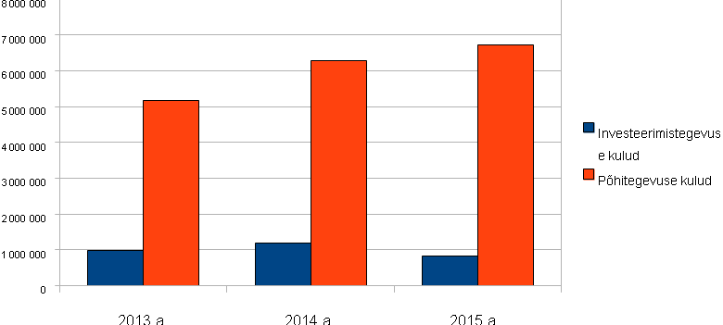
Põhitegevuse kulude muutus 2013- 2015
 | 2013 aruanne | 2014 eelarve | 2015 eelarve | 2015/2014 muutus %
Üldvalitsemine | 271 336 | 316 384 | 376 871 | 19
Avalik kord | 71 | 0 | 400 | 400
Majandus | 432 459 | 477 510 | 505 016 | 6
Keskkonnakaitse | 121 683 | 146 680 | 143 692 | -2
Elamu-ja kommunaalmajandus | 166 341 | 172 029 | 156 243 | -9
Tervishoid | 24 601 | 23 218 | 24 803 | 7
Vaba aeg ja kultuur | 611 096 | 691 690 | 752 711 | 9
Haridus | 3 247 607 | 4 090 309 | 4 353 452 | 6
Sotsiaalne kaitse | 292 472 | 358 453 | 397 547 | 11
Kulud kokku | 5 167 666 | 6 276 273 | 6 710 735 | 7

Joonis 5 Põhitegevuse kulude struktuur 2015.a.
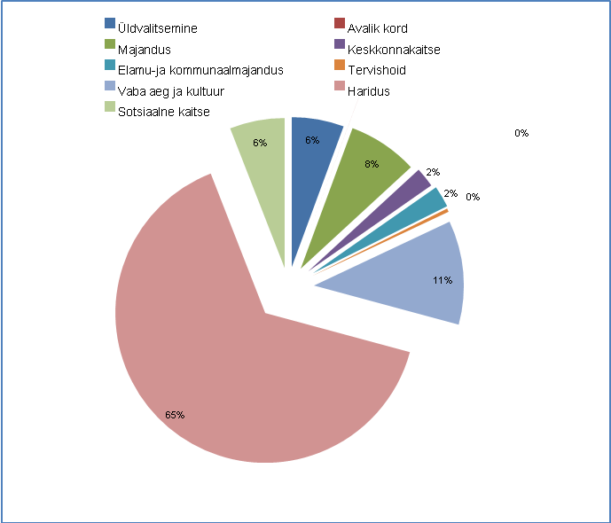

Joonis 6 Investeerimistegevuse kulude struktuur 2015
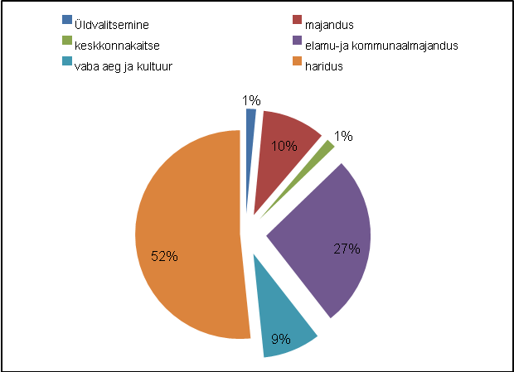
Investeerimistegevuse kulude muutus 2013-2015
 | 2013 aruanne | 2014 eelarve | 2015 eelarve | 2015/2014 muutus %
Üldvalitsemine | 19 364 | 65 926 | 12 318 | -81
majandus | 186 473 | 205 000 | 80 000 | -61
keskkonnakaitse | 0 | 12 450 | 12 450 | 0
elamu-ja kommunaalmajandus | 3 618 | 199 914 | 219 000 | 10
vaba aeg ja kultuur | 15 744 | 64 465 | 73 200 | 14
haridus | 751 783 | 641 689 | 423 460 | -34
Kulud kokku | 976 982 | 1 189 444 | 820 428 | -31

Üldised valitsussektori teenused
Üldisteks valitsussektori kuludeks on eelarves planeeritud 389 189 eurot, millest põhitegevuse kuludeks 376 871 eurot ja investeerimistegevuse kuludeks 12 318 eurot. Põhitegevuse kulud moodustavad 97% üldistest valitsussektori kuludest ja investeerimistegevuse kulud moodustavad 3%.
Alates 2012. aastast koostatakse eelarve KOFSi põhimõtetest lähtuvalt ning finantskulud, milleks on võla teenindamise kulud, on nüüd investeerimistegevuse eelarveosas.
Volikogu on 17 liikmeline. Moodustatud on 5 komisjoni. Võrreldes 2014 aastaga suureneb eelarve 8%.
Vallavalitsuse eelarve suureneb võrreldes 2014 aastaga 20%. Liikmemaksud suurenevad võrreldes 2014.aastaga 16%. Vallavalitsus on TOLi, EMOLi ja TASi liige.
Reservfondi planeeritud ei ole.

Investeerimistegevuse kuludeks planeeritud 12 318 eurot, mis võrreldes 2014 aasta eelarvega väheneb 81%. Investeerimistegevuse kuludeks on laenuintresside tasumine.

 | ÜLDISED VALITSUSSEKTORI TEENUSED | 2013 aruanne | 2014 eelarve | 2015 eelarve | 2015/2014 muutus %
 | Põhitegevuse kulud | 271 336 | 316 384 | 376 871 | 19
 | Volikogu | 19 606 | 27 861 | 30 186 | 8
50 | Personalikulud | 16 845 | 24 903 | 27 318 | 10
55 | Majandamiskulud | 2 760 | 2 958 | 2 868 | -3
 | Vallavalitsus | 223 243 | 268 691 | 323 655 | 20
45 | Sihtotstarbelised eraldised | 410 | 0 | 0 | 0
50 | Personalikulud | 170 771 | 216 941 | 238 110 | 10
55 | Majandamiskulud | 42 190 | 51 550 | 85 345 | 66
6 | Muud kulud | 9 872 | 200 | 200 | 0
 | Liikmemaksud | 18 993 | 19 832 | 23 030 | 16
45 | Sihtotstarbelised eraldised | 18 993 | 19 832 | 23 030 | 16
 | Valimised | 9 494 | 0 | 0 | 0
50 | Personalikulud | 7 772 | 0 | 0 | 0
55 | Majandamiskulud | 1 722 | 0 | 0 | 0
 | Investeerimistegevuse kulud | 19 364 | 65 926 | 12 318 | -81
 | Vallavalitsus | 0 | 50 000 | 0 | -100
 | Valitsussektori võla teenindamine | 19 364 | 15 926 | 12 318 | -23

Avalik kord
2015.aastaks on planeeritud avaliku korra eelarveks 400 eurot.
 | AVALIK KORD JA JULGEOLEK | 2013 aruanne | 2014 eelarve | 2015 eelarve | 2015/2014 muutus %
 | Põhitegevuse kulud | 71 | 0 | 400 | 400%
45 | Sihtotstarbelised eraldised | 0 | 0 | 400 | 400%
55 | Majandamiskulud | 71 | 0 | 0

Majandus
Majanduse valdkonda kuuluvad kulud maakorraldusele, ehitusele, maanteetranspordile, ühistranspordikorraldusele ja turismile. Majanduse kuludeks on planeeritud kokku 585 016 eurot, millest põhitegevuse kuludeks 505 016 eurot ja investeerimistegevuse kuludeks 80 000 eurot. Võrreldes 2014. aasta eelarvega suurenevad põhitegevuse kulud 6% ja investeerimistegevuse kulud vähenevad 61%. Põhitegevuse kulud moodustavad kogu majanduse eelarvest 86% ja investeerimistegevuse kulud 14%.
Investeerimistegevuse kuludeks on kergliiklusteede projekteerimine ning ehitus 20 000 eurot ja teede pindamine 60 000 eurot.

 | MAJANDUS | 2013 aruanne | 2014 eelarve | 2015 eelarve | 2015/2014 muutus %
 | Põhitegevuse kulud | 432 459 | 477 510 | 505 016 | 6
 | Põllumajandus (Maakorraldus) | 25 653 | 38 865 | 45 425 | 17
50 | Personalikulud | 23 073 | 28 944 | 30 057 | 4
55 | Majandamiskulud | 2 567 | 9 921 | 15 368 | 55
6 | Muud kulud | 13 | 0 | 0 | 0
 | Ehitus | 30 181 | 33 385 | 36 664 | 10
50 | Personalikulud | 29 001 | 32 160 | 35 066 | 9
55 | Majandamiskulud | 1 179 | 1 225 | 1 598 | 30
 | Maanteetransport | 319 653 | 350 000 | 350 000 | 0
55 | Majandamiskulud | 319 653 | 350 000 | 350 000 | 0
 | Ühistranspordikorraldus | 56 431 | 54 460 | 72 087 | 32
45 | Sihtotstarbelised eraldised | 39 711 | 40 100 | 40 100 | 0
50 | Personalikulud | 0 | 0 | 13 487
55 | Majandamiskulud | 16 720 | 14 360 | 18 500 | 29
 | Turism | 541 | 800 | 840 | 5
55 | Majandamiskulud | 541 | 800 | 840 | 5
 | Investeerimistegevuse kulud | 186 473 | 205 000 | 80 000 | -61
 | Maanteetransport | 186 473 | 130 000 | 80 000 | -38
 | Ühistranspordikorraldus | 0 | 75 000 | 0

Keskkonnakaitse
Keskkonnakaitse alla kuuluvad kulud jäätmekäitlusele, heakorrale ja keskkonnakaitse haldusele.
Põhitegevuse kuludeks planeeritud 143 692 eurot, mis võrreldes 2014 aastaga suurenevad 7%.
Investeerimistegevuse kuludeks planeeritud 12 450 eurot on planeeritud jäätmejaamade ehituseks.

 | KESKKONNAKAITSE | 2013 aruanne | 2014 eelarve | 2015 eelarve | 2015/2014 muutus %
 |  | 121 683 | 134 230 | 143 692 | 7
 | Jäätmekäitlus (sh prügivedu) | 8 147 | 7 652 | 13 850 | 81
45 | Sihtotstarbelised eraldised | 700 | 500 | 500 | 0
55 | Majandamiskulud | 7 447 | 7 152 | 13 350 | 87
 | Bioloogilise mitmekesisuse ja maastiku kaitse | 90 288 | 95 000 | 95 000 | 0
55 | Majandamiskulud | 90 288 | 95 000 | 95 000 | 0
 | Muu keskkonnakaitse (sh keskkonnakaitse haldus) | 23 248 | 31 578 | 34 842 | 10
50 | Personalikulud | 22 246 | 30 552 | 33 814 | 11
55 | Majandamiskulud | 1 002 | 1 026 | 1 028 | 0
 | Investeerimistegevuse kulud | 0 | 12 450 | 12 450
 | Jäätmekäitlus ( sh prügivedu) | 0 | 12 450 | 12 450

Elamu-ja kommunaalmajandus
Elamu-ja kommunaalmajanduse alla kuuluvad kulud veevarustusele, tänavavalgustusele ja muudele elamu-ja kommunaalmajanduse tegevustele. Põhitegevuse kuludeks on planeeritud 156 243 eurot, mis on võrreldes 2014.aastaga vähenevad 9%, ja investeerimistegevuse kuludeks on planeeritud 219 000 eurot, mis on võrreldes 2014 aastaga suurenevad 10%.
Investeerimistegevuse kuludeks tänavavalgustuse liinide ehituseks on planeeritud 20 000 eurot, Soinaste vee ja kanalisatsioonitrassi liitumiseks 154 000 eurot ning Papli 6 ja Tombi elamu remondiks 45 000 eurot.
 | ELAMU- JA KOMMUNAALMAJANDUS | 2013 aruanne | 2014 eelarve | 2015 eelarve | 2015/2014 muutus %
 | Põhitegevuse kulud | 166 341 | 172 029 | 156 243 | -9
 | Veevarustus | 21 186 | 2 500 | 550 | -78
45 | Sihtotstarbelised eraldised | 18 062 | 1 950 | 0 | -100
55 | Majandamiskulud | 3 124 | 550 | 550 | 0
 | Tänavavalgustus | 105 737 | 105 500 | 104 500 | -1
55 | Majandamiskulud | 105 737 | 105 500 | 104 500 | -1
6 | Muud kulud | 0
 | Muu elamu- ja kommunaalmajandus | 39 417 | 64 029 | 51 193 | -20
50 | Personalikulud | 2 452 | 2 569 | 2 818 | 10
55 | Majandamiskulud | 36 966 | 61 460 | 48 375 | -21
 | Investeerimistegevuse kulud | 3 618 | 199 914 | 219 000 | 10
 | Veevarustus | 2 400 | 25 414 | 154 000 | 506
 | Tänavavalgustus | 1 218 | 80 000 | 20 000 | -75
 | Muu elamu-ja kommunaalmajandus | 0 | 94 500 | 45 000 | -52

Tervishoid
Tervishoiu alla kuuluvad Tõrvandi tervisepunkti ja gümnaasiumi meditsiinipunkti kulud. Põhitegevuse kulud võrreldes 2014.aastaga suurenevad 7%.
 | TERVISHOID | 2013 aruanne | 2014 eelarve | 2015 eelarve | 2015/2014 muutus %
 | Põhitegevuse kulud | 24 601 | 23 218 | 24 803 | 7
 | Üldmeditsiiniteenused | 24 601 | 23 218 | 24 803 | 7
45 | Sihtotstarbelised eraldised | 20 958 | 21 068 | 22 333 | 6
55 | Majandamiskulud | 3 643 | 2 150 | 2 470 | 15

Vaba aeg, kultuur
Vaba aja ja kultuuri alla kuuluvad sporditegevuse, muusika- ja kunstikoolide, noortekeskuse, raamatukogude, kultuurimaja, seltside, valla lehe ja muud vaba aja ürituste kulud. Kulusid planeeritud 816 211 eurot, millest investeeringuteks 64 100 eurot. Võrreldes 2014 aastaga suureneb eelarve 9%.
Sporditegevuse all arvestatakse kulusid valla spordile ja spordiklubidele, samuti Tartu linna spordiklubidele. Kulu ühe lapse ühe ringi eest on 75 eurot.
Sporditegevuse kulud jäävad 2014. aasta tasemele.
Puhkeparkide all on planeeritud kulud Tõrvandi parkmetsa korrastamisele.
Laste muusika- ja kunstikoolide kuludeks planeeritud 401 062 eurot, mis võrreldes 2014 aastaga suureneb 11%. Muusikakoolis õpib sellel õppeaastal juba 179 õpilast.
Õppemaks muusikakoolis on ühe kuu eest 22 eurot, alates 1.septembrist 2015 on õppemaks ühe kuu eest 30 eurot.
Teiste valdade ja linnade haldusterritooriumil asuvate muusika- ja kunstikoolide hariduskulude katmiseks planeeritud 23 060 eurot. Septembri seisuga käib meie lapsi nendes 28.
Noorsootöö ja noortekeskuse kuludeks planeeritud 49 607 eurot, mis võrreldes 2014 aastaga suureneb 45% .

Raamatukogude kuludeks on planeeritud kokku 70 210 eurot, mis võrreldes 2014 aastaga väheneb 1%. Ülenurme vallal on kolm avalikku raamatukogu (Külitse, Tõrvandi ja Ülenurme) koos avalike internetipunktidega. Raamatukogutöötajate personalikulu väheneb 2%
Kultuurimaja põhitegevuse kuludeks planeeritud 96 648 eurot, mis võrreldes 2014 aastaga suureneb 3%.
Seltsitegevusele planeeritud 9 069 eurot, mis võrreldes 2014 aastaga suureneb 26%. Seltsidest toetame Haaslava meeskoori, Kuuste naiskoori, Ülenurme segakoori ja Ülenurme Gümnaasiumi vilistlaskoori . Sellest aastast lisandub Soinaste lasteaias tegutsev rahvatantsurühm.
Ringhäälingu- ja kirjastamisteenuste (valla lehe väljaandmine) kuludeks planeeritud 13 333 eurot, mis võrreldes 2014 aastaga jääb samale tasemele.
Investeeringute kulud on Külitse kiigemägi mänguväljaku rajamine 9 000 eurot, Muusikakoolile pillide soetus 18 200 eurot, Kultuurimaja saali remont 40 000 eurot ning Kultuurimaja helitehnika soetus 6 000 eurot.

 | VABA AEG, KULTUUR, RELIGIOON | 2013 aruanne | 2014 eelarve | 2015 eelarve | 2015/2014 muutus %
 | Põhitegevuse kulud | 611 096 | 691 690 | 752 711 | 9
 | Sporditegevus (+ spordikoolid) | 75 413 | 75 192 | 75 222 | 0
45 | Sihtotstarbelised eraldised | 75 403 | 75 192 | 75 222 | 0
55 | Majandamiskulud | 10 | 0 | 0 | 0
 | Puhkepargid | 705 | 4 000 | 4 000 | 0
55 | Majandamiskulud | 705 | 4 000 | 4 000 | 0
 | Laste muusika- ja kunstikoolid | 306 816 | 360 549 | 401 062 | 11
45 | Sihtotstarbelised eraldised | 324 | 340 | 360 | 6
50 | Personalikulud | 270 045 | 325 639 | 351 052 | 8
55 | Majandamiskulud | 36 448 | 34 570 | 49 650 | 44
 | Teised vallad (muusika-, kunsti- ja spordikool) | 31 664 | 32 600 | 23 060 | -29
55 | Majandamiskulud | 31 664 | 32 600 | 23 060 | -29
 | Noorsootöö ja noortekeskused | 24 543 | 34 063 | 49 607 | 45
45 | Sihtotstarbelised eraldised | 1 521 | 30 093 | 43 500 | 45
50 | Personalikulud | 11 736 | 1 072 | 0 | -100
55 | Majandamiskulud | 11 286 | 2 898 | 6107 | -3
 | Vaba aja üritused | 672 | 0 | 0 | 0
55 | Majandamiskulud | 672 | 0 | 0 | 0
 | Raamatukogud | 64 309 | 71 241 | 70 210 | -1
50 | Personalikulud | 38 385 | 43 610 | 42 642 | -2
55 | Majandamiskulud | 25 924 | 27 631 | 27 568 | 0
 | Kultuurimaja | 85 749 | 93 501 | 96 648 | 3
50 | Personalikulud | 38 815 | 44 113 | 44 918 | 2
55 | Majandamiskulud | 46 934 | 49 388 | 51 730 | 5
 | Kultuuriüritused | 0 | 0 | 8 500
45 | Sihtotstarbelised eraldised | 0 | 0 | 8 500
 | Seltsitegevus | 5 874 | 7 200 | 9 069 | 26
45 | Sihtotstarbelised eraldised | 5 874 | 7 200 | 9 069 | 26
 | Ringhäälingu- ja kirjastamisteenused | 12 159 | 13 344 | 13 333 | 0
50 | Personalikulud | 5 202 | 5 844 | 6 133 | 5
55 | Majandamiskulud | 6 957 | 7 500 | 7 200 | -4
 | Muu vaba aeg, kultuur, religioon, sh haldus | 3 190 | 0 | 2 000
45 | Sihtotstarbelised eraldised | 3 190 | 0 | 2 000
 | Investeerimistegevuse kulud | 15744 | 64465 | 73200 | 14
 | Puhkepargid | 0 | 0 | 9 000
 | Laste muusika-ja kunstikoolid | 2 580 | 0 | 18 200
 | Noorsootöö ja noortekeskused | 0 | 21 465 | 0 | -100
 | Kultuurimaja | 13 164 | 43 000 | 46 000 | 7

Hariduse kuludeks planeeritud kokku 4 776 912 eurot, millest põhitegevuskuludeks 4 353 452 eurot, mis võrreldes 2014 aastaga suureneb 6% ja investeerimistegevuse kuludeks 423 460 eurot, võrreldes 2014 aastaga väheneb 34%.
Investeerimistegevuse kuludeks on planeeritud haridusele 423 460 eurot, millest 50 000 eurot on planeeritud Tõrvandi lasteaia remondiks, 29 000 eurot Tõrvandi lasteaia õppevahendite soetuseks, 20 000 eurot Tõrvandi lasteaia liiklusväljaku rajamiseks, 29 000 eurot Ülenurme lasteaia köögi ja rühmaruumide remondiks, 35 000 Ülenurme lasteaia inventari soetuseks, 150 000 eurot Gümnaasiumi laienduse projektiks ja ehituseks, 18 000 eurot Ülenurme ja Tõrvandi koolimajade tuletõkkeuste paigalduseks, 33 500 Tõrvandi kooli juurde moodulite soetuseks, 15 200 eurot Ülenurme spordihoone jõu-ja maadlussaalide remondiks, 11 307 eurot Gümnaasiumi õppevahendite soetuseks, 10 980 eurot Ülenurme spordihoone duširuumide pinkide soetuseks ning 7 500 eurot Gümnaasiumi kolme klassiruumi ja III korruse koridori remondiks.
Vallal on kolm munitsipaallasteaeda . Lisaks veel Külitse eralasteaed, kus on ruumi 54 lapsele. Kuna praegustel andmetel kehtib nende koolitusluba kuni 31.maini 2015 ja Ülenurme valla lapsi on 28 , siis väheneb sihtotstarbeline eraldis. Vastavalt lepingule tasume osalustasu ühe lapse eest 568 eurot kuus. Tõrvandi lasteaias on 84 last ja Ülenurme lasteaias 150 last, Soinaste lasteaias on 130 last ning Soinaste lasteaia Eerika filiaalis 91 last. Lapsevanemate poolt kaetav osalustasu ühe lapse eest kuus on 25 eurot. Teiste omavalitsuste haldusterritooriumil asuvates ja eralasteaedades käib septembri seisuga 62 last.
Tõrvandi lasteaia põhitegevuse kuludeks planeeritud 442 742, mis võrreldes 2014 aastaga jääb samale tasemele.
Ülenurme lasteaia põhitegevuse kuludeks on planeeritud 511 773 eurot, mis võrreldes 2014 aastaga suureneb 5%.
Kuludeks teiste omavalitsuste territooriumil asuvatele lasteaedadele ja eralasteaedadele planeeritud 111 620 eurot, mis võrreldes 2014 aastaga suureneb 45%.
Soinaste lasteaia põhitegevuse kuludeks planeeritud 429 197 eurot, mis võrreldes 2014 aastaga kasvab 1%.
Eerika lasteaia põhitegevuse kuludeks on planeeritud 541 270 eurot.
Gümnaasiumi põhitegevuse kuludeks planeeritud 1 814 680 eurot, mis võrreldes 2014 aastaga suureneb 7%. Gümnaasiumi personalikuludeks on planeeritud võrreldes 2014.aastaga 11% suurenemist. Ülenurme Gümnaasiumis õpib septembri seisuga 768 õpilast. Kooli internaadis elab 19 last, kelle eest lapsevanemad tasuvad 35 eurot kuus. Vanemate tasuda on ka toiduraha. Internaadi toidukord maksab 1,15 eurot. Koolilõuna hind on 1,00 eurot. Riigipoolne toetus hetke seisuga endiselt 0,78 eurot. Vahe katab vald oma eelarvevahenditest . Eelnõu järgi kaetakse 2015 aastal 0,78 eurot kõikide õpilaste koolilõuna eest.
Kuludeks teiste omavalitsuste territooriumil asuvates koolides ja erakoolides on planeeritud 256 380 eurot, mis võrreldes 2014 aastaga väheneb 20%. Teiste omavalitsuste haldusterritooriumil asuvates ja erakoolides käib septembri seisuga 372 last. Õpilaskoha maksumuse planeeritav piirmäär 2015. aastaks saab olema umbes 90 eurot.
Koolitranspordikuludeks planeeritud 46 000 eurot, mis võrreldes 2014 aastaga suureneb 9%, seoses liikluskorralduse muutusega Ülenurme ja Tõrvandi alevike vahel .
Koolitoidu kuludeks planeeritud 186 978 eurot, mis võrreldes 2014.aastaga suureneb 42%, kuna siit ei ole maha arvestatud koolilõuna vaheraha.
Öömaja (internaat) majandamiskuludeks planeeritud 18 924 eurot.

 | HARIDUS | 2013 aruanne | 2014 eelarve | 2015 eelarve | 2015/2014 muutus %
 | Põhitegevuse kulud | 3 247 607 | 4 090 309 | 4 353 452 | 6
 | Tõrvandi lasteaed | 273 341 | 345 266 | 343 742 | 0
41 | Sotsiaaltoetused | 578 | 0 | 0 | 0
50 | Personalikulud | 198 371 | 237 835 | 236 155 | -1
55 | Majandamiskulud | 74 392 | 107 431 | 107 587 | 0
 | Ülenurme lasteaed | 415 964 | 488 605 | 511 773 | 5
41 | Sotsiaaltoetused | 4 542 | 0 | 0 | 0
50 | Personalikulud | 297 996 | 355 476 | 359 624 | 1
55 | Majandamiskulud | 113 425 | 133 129 | 152 149 | 14
 | Teised vallad(lasteaiakoha eest) | 108 240 | 77 150 | 111 620 | 45
55 | Majandamiskulud | 108 240 | 77 150 | 111 620 | 45
 | Soinaste lasteaed | 242 571 | 423 365 | 429 197 | 1
41 | Sotsiaaltoetused | 1 664 | 0 | 0 | 0
50 | Personalikulud | 140 772 | 341 002 | 330 479 | -3
55 | Majandamiskulud | 100 055 | 82 363 | 98 718 | 20
6 | Muud kulud | 80 | 0 | 0 | 0
 | Külitse eralasteaed | 314 144 | 345 982 | 85 256 | -75
45 | Sihtotstarbelised eraldised | 314 090 | 345 982 | 85 256 | -75
55 | Majandamiskulud | 55 | 0 | 0 | 0
 | Muud eralasteaiad | 5 821 | 2 900 | 7 632 | 163
55 | Majandamiskulud | 5 821 | 2 900 | 7 632 | 163
 | Eerika lasteaed | 0 | 200 292 | 541 270 | 170
50 | Personalikulud | 0 | 40 602 | 296 591 | 630
55 | Majandamiskulud | 0 | 159 690 | 244 679 | 53
 | Gümnaasium | 1 491 739 | 1 694 890 | 1 814 680 | 7
41 | Sotsiaaltoetused | 1 627 | 4 000 | 4 000 | 0
45 | Sihtotstarbelised eraldised | 83 | 0 | 0 | 0
50 | Personalikulud | 1 099 776 | 1 131 810 | 1 251 337 | 11
55 | Majandamiskulud | 384 984 | 559 080 | 559 343 | 0
6 | Muud kulud | 5 269 | 0 | 0 | 0
 | Teised vallad(õpilaskoha eest) | 200 470 | 319 700 | 256 380 | -20
55 | Majandamiskulud | 200 470 | 319 700 | 256 380 | -20
 | Koolitransport | 43 562 | 42 200 | 46 000 | 9
41 | Sotsiaaltoetused | 43 562 | 42 200 | 46 000 | 9
 | Koolitoit | 133 195 | 131 417 | 186 978 | 42
41 | Sotsiaaltoetused | 80 594 | 76 986 | 78 501 | 2
50 | Personalikulud | 21 717 | 25 406 | 27 777 | 9
55 | Majandamiskulud | 30 885 | 29 025 | 80 700 | 178
 | Öömaja | 18 561 | 18 542 | 18 924 | 2
50 | Personalikulud | 7 640 | 8 442 | 9 040 | 7
55 | Majandamiskulud | 10 921 | 10 100 | 9 884 | -2
 | Investeerimistegevuse kulud | 751 783 | 641 689 | 423 460 | -34
 | Tõrvandi lasteaed | 0 | 51 300 | 99 000 | 93
 | Ülenurme lasteaed | 0 | 0 | 64 000
 | Eerika lasteaed | 0 | 286 796 | 0 | -100
 | Soinaste lasteaed | 693 621 | 0 | 0
 | Gümnaasium | 58 162 | 303 593 | 260 460 | -14

Sotsiaalne kaitse

Sotsiaalse kaitse põhitegevuse kuludeks palneeritud 397 547 eurot, mis võrreldes 2014 aastaga suureneb 11%.
Haigete sotsiaalseks kaitseks planeeritud 1 200 eurot, mis võrreldes 2014 aastaga jääb samale tasemele. Kulud on ette nähtud vähekindlustatud isikute haiglakulude katmiseks ja transpordiks.
Muuks puuetega inimeste sotsiaalseks kaitseks planeeritud 64 485 eurot, mis võrreldes 2014 aastaga suureneb 9%. Kulud on ette nähtud puuetega inimeste hooldajatoetusteks, nendelt sotsiaalmaksu tasumiseks, teenuste osutamiseks ning muudeks ühekordseteks toetusteks.
Eakate sotsiaalhoolekandeasutuste kuludeks planeeritud 47 758 eurot, mis võrreldes 2014 aastaga suurenevad 22%. Siin arvestatakse kulusid Tõrvandi ja Ülenurme päevakeskustele, koduteenustele ja hooldekodudes olevate vanurite kohatasu eest maksmiseks. Praegu on hooldekodudes 6 inimest.
Muuks eakate sotsiaalseks kaitseks planeeritud 11 700 eurot, mis võrreldes 2014 aastaga suureneb 8%. Muu eakate sotsiaalse kaitse kulude alla kuuluvad ühekordsed toetused küttekuludeks, juubilaride meelespidamine ning ekskursioonid ja jõulupidu eakatele.
Toitjakaotanute toetusteks planeeritud 4 700 eurot, mis võrreldes 2014 aastaga väheneb 6%.
Muuks perekondade ja laste sotsiaalseks kaitseks planeeritud 187 090 eurot, mis võrreldes 2014 aastaga suureneb 14%. Kuludeks on sünnitoetused, toidutoetused teiste omavalitsuste haldusterritooriumil õppijate toiduraha vahe katmiseks. Seoses koolieelse lasteasutuse seaduse muutmisega on lastehoiuteenuse kompensatsiooniks planeeritud 250 eurot lapse kohta. Lastehoidudes käib 50 last. Planeeritud maksta ka ühekordseid õppetoetusi, nn ranitsatoetust ning varjupaiga ja turvakodu teenuste eest.
Töötute sotsiaalseks kaitseks planeeritud kulusid ei ole.
Muude sotsiaalsete riskirühmade kaitseks planeeritud 4500 eurot, mis võrreldes 2014 aastaga jääb samale tasemele.
Sotsiaalse kaitse halduskuludeks planeeritud 55 811 eurot, mis võrreldes 2014 aastaga suureneb 13%.

 | SOTSIAALNE KAITSE | 2013 aruanne | 2014 eelarve | 2015 eelarve | 2015/2014 muutus %
 | Põhitegevuse kulud | 292 472 | 358 453 | 397 547 | 11
 | Haigete sotsiaalne kaitse | 3 166 | 1 200 | 1 200 | 0
55 | Majandamiskulud | 3 166 | 1 200 | 1 200 | 0
 | Muu puuetega inimeste sotsiaalne kaitse | 31 926 | 59 345 | 64 485 | 9
41 | Sotsiaaltoetused | 28 169 | 50 598 | 56 385 | 11
55 | Majandamiskulud | 3 757 | 8 747 | 8 100 | -7
 | Eakate sotsiaalhoolekandeasutused | 30 519 | 39 070 | 47 758 | 22
45 | Sihtotstarbelised eraldised | 33 | 324 | 430 | 33
50 | Personalikulud | 14 352 | 16 362 | 17 502 | 7
55 | Majandamiskulud | 16 134 | 22 384 | 29 826 | 33
 | Muu eakate sotsiaalne kaitse | 7 521 | 10 800 | 11 700 | 8
41 | Sotsiaaltoetused | 4 061 | 4 800 | 4 000 | -17
55 | Majandamiskulud | 3 460 | 6 000 | 7 700 | 28
 | Toitjakaotanute sotsiaalne kaitse | 4 225 | 5 000 | 4 700 | -6
41 | Sotsiaaltoetused | 4 225 | 5 000 | 4 700 | -6
 | Muu perekondade ja laste sotsiaalne kaitse | 153 332 | 163 959 | 187 090 | 14
41 | Sotsiaaltoetused | 148 471 | 158 959 | 182 650 | 15
55 | Majandamiskulud | 4 861 | 5 000 | 4 440 | -11
 | Töötute sotsiaalne kaitse | 1 935 | 0 | 0 | 0
45 | Sihtotstarbelised eraldised | 1 935 | 0 | 0 | 0
 | Riiklik toimetulekutoetus | 22 560 | 25 173 | 20 303 | -19
41 | Sotsiaaltoetused | 22 560 | 25 173 | 20 303 | -19
 | Muu sotsiaalsete riskirühmade kaitse | 2 340 | 4 500 | 4 500 | 0
41 | Sotsiaaltoetused | 1 680 | 2 000 | 2 000 | 0
450 | Sihtotstarbelised eraldised | 300 | 0 | 0 | 0
55 | Majandamiskulud | 360 | 2 500 | 2 500 | 0
 | Muu sotsiaalne kaitse, sh sotsiaalse kaitse haldus | 34 947 | 49 406 | 55 811 | 13
45 | Sihtotstarbelised eraldised | 0 | 2 500 | 1 950 | -22
50 | Personalikulud | 32 012 | 43 786 | 49 521 | 13
55 | Majandamiskulud | 2 935 | 3 120 | 4 340 | 39

FINANTSEERIMISTEGEVUS JA LIKVIIDSETE VARADE MUUTUS

Finantseerimistegevus
2014. aasta alguse laenujääk oli 942 445 eurot.
2014. aastal kulus laenu tagasimakseteks 169 334 eurot ja intressikuludeks 15 629 eurot.
2014. aasta lõpuks oli laenujääk 773 111 eurot.
2015. aastal kulub laenu tagasimaksmiseks 123 111 eurot.

Likviidsete varade muutus
Eelarvesse on planeeritud likviidsete varade vähenemine 334 456 eurot. Eelarve tulem on miinuses 211 345 euro võrra, millest 123 111 eurot katab ära finantseerimistegevus ja ülejäänu likviidsete varade vähenemine.

Koostas
Sirje Suur

